Об утверждении границ оценочных зон и поправочных коэффициентов к базовой ставке платы за земельные участки села Умирзак города Актау
Решение Мангистауского областного маслихата от 8 декабря 2016 года № 6/70. Зарегистрировано Департаментом юстиции Мангистауской области 10 января 2017 года № 3242.
Примечание РЦПИ.
В тексте документа сохранена пунктуация и орфография оригинала.
В соответствии с Земельным кодексом Республики Казахстан от 20 июня 2003 года и Законом Республики Казахстан от 23 января 2001 года "О местном государственном управлении и самоуправлении в Республике Казахстан" областной маслихат РЕШИЛ:
1. Утвердить границы оценочных зон и поправочные коэффициенты к базовой ставке платы за земельные участки села Умирзак города Актау согласно приложениям 1, 2 к настоящему решению.
2. Руководителю аппарата Мангистауского областного маслихата обеспечить государственную регистрацию данного решения в органах юстиции, его официальное опубликование в информационно-правовой системе "Әділет" и в средствах массовой информации.
3. Настоящее решение вступает в силу со дня государственной регистрации в органах юстиции и вводится в действие по истечении десяти календарных дней после дня его первого официального опубликования.
Председатель сессии | О. Казахбаев
Секретарь
областного маслихата | Б. Жусупов
"СОГЛАСОВАНО"
Руководитель республиканского
государственного учреждения
"Департамент государственных доходов
по Мангистауской области Комитета
государственных доходов Министерства
финансов Республики Казахстан"
Тилегенов А.Б.
"_8_" _12_ 2016 год
Руководитель государственного
учреждения "Управление земельных
отношений Мангистауской области"
Дузмаганбетов Е.Д.
"_8_"__12_2016 год

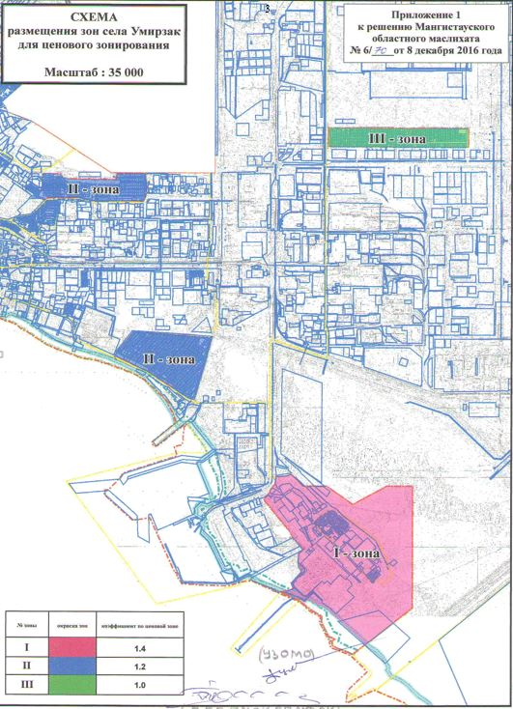

Приложение 2
к решению Мангистауского
областного маслихата
№ 6/70 от 8 декабря 2016 года
Сноска. В приложение 2 внесены изменения на государственном языке, текст на русском языке не меняется в соответствии с решением Мангистауского областного маслихата от 29.09.2017 № 13/159 (вводится в действие по истечении десяти календарных дней после дня его первого официального опубликования).
Поправочные коэффициенты к базовой ставке платы за земельные участки села Умирзак города Актау
Зоны  № № | Административные деления,  входящие в зоны | Поправочные коэффициенты зон
І | село Умирзак | 1,4
ІІ | Жилые массивы "Приозерный", "Приморский" | 1,2
ІІІ | Жилой массив "Рауан" | 1,0

© 2012. РГП на ПХВ «Институт законодательства и правовой информации Республики Казахстан» Министерства юстиции Республики Казахстан

